BÀI DỰ THI GIẢI BÚA LIỀM VÀNG NĂM 2026

Người dự thi: TÔ ĐÌNH PHÊ
Đơn vị: Chi bộ Kỹ thuật - Trưởng ca, Đảng bộ Công ty Nhiệt điện Na Dương - TKV, Đảng bộ Tổng công ty Điện lực - TKV

TỪ NGHỊ QUYẾT ĐẾN DÒNG ĐIỆN VÙNG BIÊN
Khi “ý Đảng” hòa cùng “nhịp máy” ở Nhiệt điện Na Dương

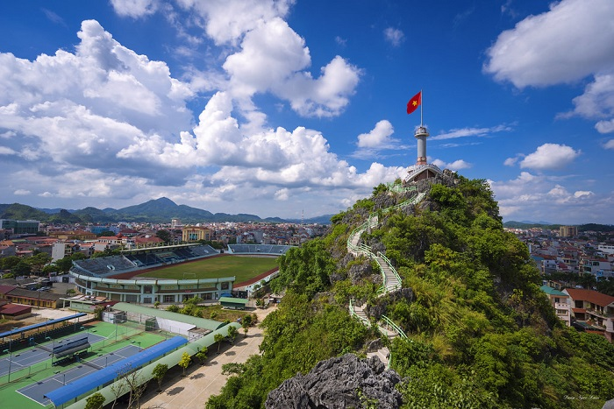
Ở nơi những tổ máy ngày đêm đỏ lửa giữa vùng than Na Dương, xây dựng Đảng không phải là câu chuyện chỉ diễn ra trong phòng họp hay trên những trang Nghị quyết. Với Công ty Nhiệt điện Na Dương - TKV, Nghị quyết của Đảng được đo bằng độ tin cậy của thiết bị, bằng từng kWh điện phát lên lưới, bằng những ca trực an toàn, bằng hiệu quả của mỗi đồng vốn đầu tư và bằng trách nhiệm của người cán bộ, đảng viên trước nhiệm vụ bảo đảm an ninh năng lượng và phát triển quê hương Xứ Lạng.
(Cột cờ Núi Phai Vệ tỉnh Lạng Sơn)
I. GIỮ LỬA Ở VÙNG BIÊN
Có những nơi, nhắc đến xây dựng Đảng là nhắc đến công tác tổ chức, cán bộ, sinh hoạt chi bộ, giáo dục chính trị tư tưởng. Nhưng cũng có những nơi, sức sống của công tác xây dựng Đảng được nhìn thấy rất rõ trong tiếng máy, ánh lửa và những dòng điện đang chạy trên đường dây.
Na Dương là một nơi như thế.
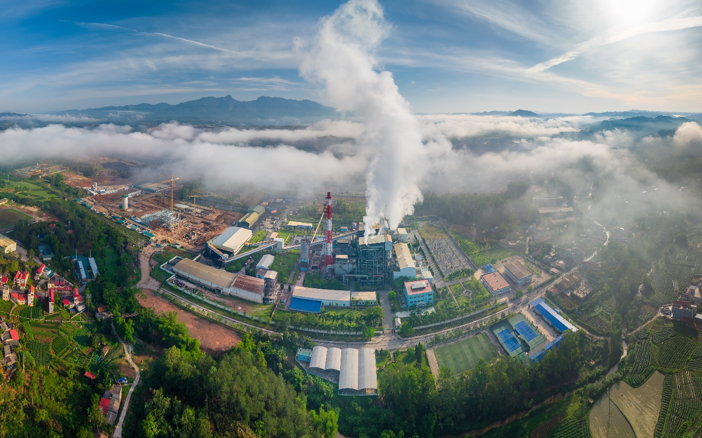
Nhà máy Nhiệt điện Na Dương chính thức vận hành thương mại từ ngày 3/11/2005, gồm 2 tổ máy, tổng công suất 110 MW, sử dụng công nghệ lò hơi tầng sôi tuần hoàn phù hợp với đặc tính nguồn than Na Dương. Sau hơn hai thập kỷ, Nhà máy đã trở thành một nguồn điện quan trọng của khu vực, với sản lượng cung cấp trung bình trên 700 triệu kWh mỗi năm. Tính đến hết năm 2024, tổng sản lượng điện phát của Công ty đạt trên 13,96 triệu MWh.
(Toàn cảnh Nhà máy Nhiệt điện Na Dương)
Nhưng phía sau những con số ấy là hàng vạn giờ lao động, là những ca trực nối tiếp nhau, là những người thợ vận hành, kỹ thuật, sửa chữa bám máy trong mọi điều kiện. Ở đó, một quyết định kỹ thuật đúng lúc có thể ngăn một sự cố; một lần kiểm tra kỹ càng có thể bảo vệ thiết bị; một thao tác chuẩn xác có thể giữ an toàn cho cả dây chuyền.
Bối cảnh mới đang đặt ra những yêu cầu cao hơn. Thị trường điện vận hành ngày càng cạnh tranh; chi phí nhiên liệu chịu sức ép; yêu cầu về hiệu quả, môi trường, chuyển đổi số và năng suất lao động ngày càng cao. Trong khi đó, Nhà máy hiện hữu đã vận hành nhiều năm, đòi hỏi quản lý tình trạng thiết bị, bảo dưỡng, sửa chữa và tối ưu hóa ngày càng khoa học.
Đặc biệt, năm 2026 là một dấu mốc có ý nghĩa khi Công ty vừa phải duy trì ổn định Nhà máy hiện hữu, vừa chuẩn bị các điều kiện về con người, kỹ thuật, quản trị để tiếp nhận, làm chủ công nghệ của Dự án Nhà máy Nhiệt điện Na Dương II.
Đó không chỉ là bài toán kỹ thuật. Đó là bài toán về năng lực lãnh đạo. Và cũng là nơi để kiểm chứng sức chiến đấu của tổ chức cơ sở Đảng.
II. KHI NGHỊ QUYẾT KHÔNG NẰM TRÊN GIẤY
Đại hội XIV của Đảng đặt yêu cầu tiếp tục đổi mới mạnh mẽ phương thức lãnh đạo, nâng cao hiệu lực, hiệu quả lãnh đạo, cầm quyền của Đảng; xây dựng tổ chức cơ sở Đảng trong sạch, vững mạnh và đội ngũ cán bộ, đảng viên đáp ứng yêu cầu phát triển trong kỷ nguyên mới.
Cùng với đó, những nghị quyết chiến lược mới của Bộ Chính trị đã tạo thành một hệ thống định hướng lớn: Nghị quyết số 57-NQ/TW về khoa học, công nghệ, đổi mới sáng tạo và chuyển đổi số; Nghị quyết số 59-NQ/TW về hội nhập quốc tế trong tình hình mới; Nghị quyết số 66-NQ/TW về đổi mới công tác xây dựng và thi hành pháp luật; Nghị quyết số 68-NQ/TW về phát triển kinh tế tư nhân; đặc biệt Nghị quyết số 70-NQ/TW ngày 20/8/2025 về bảo đảm an ninh năng lượng quốc gia đến năm 2030, tầm nhìn đến năm 2045.
Đối với một doanh nghiệp sản xuất điện, Nghị quyết số 70-NQ/TW có một ý nghĩa rất trực tiếp: an ninh năng lượng không phải khái niệm xa xôi mà hiện diện trong từng tổ máy, từng ca vận hành, từng phương án bảo dưỡng và từng quyết định bảo đảm độ tin cậy của nguồn điện.
Nghị quyết 57-NQ/TW cũng đặt ra một câu hỏi rất cụ thể với Na Dương: làm thế nào để khoa học, công nghệ, đổi mới sáng tạo và chuyển đổi số không dừng ở khẩu hiệu mà trở thành công cụ nâng cao hiệu quả sản xuất, giảm rủi ro và làm chủ thiết bị?
Câu trả lời phải bắt đầu từ chính cơ sở. Bởi nghị quyết chỉ thực sự có sức sống khi được cụ thể hóa thành nhiệm vụ, người chịu trách nhiệm, thời hạn, sản phẩm và kết quả.
III. “6 RÕ” - CÁCH ĐƯA Ý ĐẢNG ĐẾN GẦN CA SẢN XUẤT
Một trong những yêu cầu nổi bật trong đổi mới phương thức lãnh đạo, chỉ đạo hiện nay là làm việc theo tinh thần “6 rõ”: rõ người, rõ việc, rõ thời gian, rõ kết quả, rõ trách nhiệm, rõ thẩm quyền.
Ở Chi bộ Kỹ thuật - Trưởng ca, tinh thần đó có điều kiện đi thẳng vào thực tiễn. Một nhiệm vụ kỹ thuật phải xác định rõ người thực hiện. Một hạng mục sửa chữa phải rõ phạm vi, thời gian và yêu cầu chất lượng. Một nguy cơ mất an toàn phải rõ người phát hiện, người xử lý và người kiểm soát. Một bất thường thiết bị phải được phân tích đến nguyên nhân gốc, không dừng lại ở việc khắc phục biểu hiện.
Đây chính là sự chuyển biến từ lãnh đạo bằng khẩu hiệu sang lãnh đạo bằng mục tiêu, nhiệm vụ, trách nhiệm và kết quả.
Với cán bộ, đảng viên ở các vị trí kỹ thuật và trưởng ca, khoảng cách giữa nghị quyết và sản xuất gần như bằng không. Họ trực tiếp đứng trước bảng điều khiển, trực tiếp xử lý những biến động của thiết bị, trực tiếp tổ chức ca sản xuất và chịu trách nhiệm về an toàn con người, thiết bị.
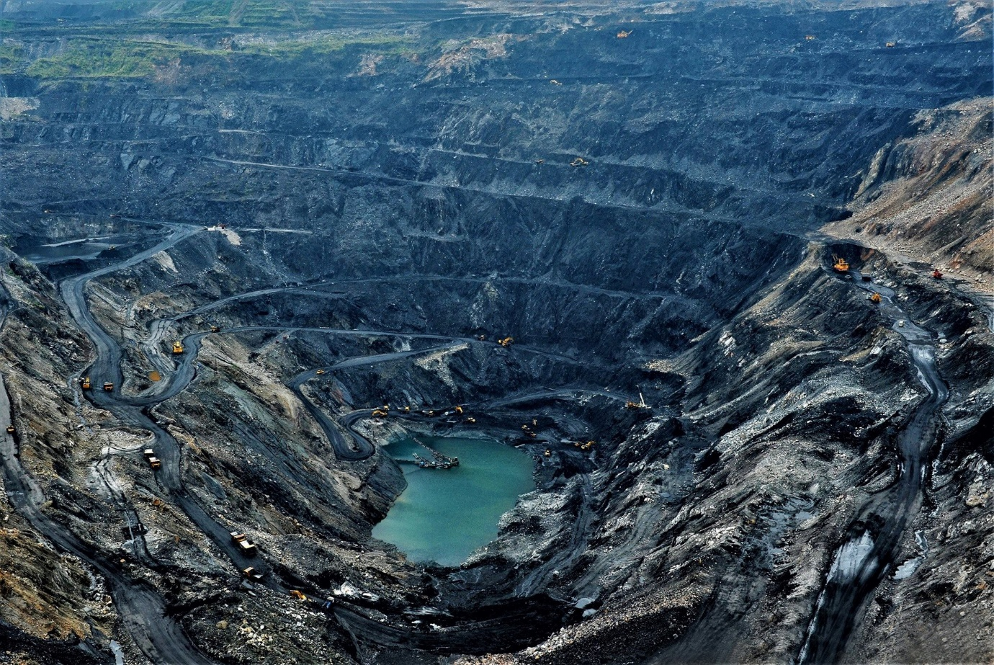
Bởi vậy, sức mạnh của tổ chức Đảng ở đây không chỉ thể hiện trong chất lượng một buổi sinh hoạt chi bộ. Nó còn thể hiện ở việc khi nhà máy có vấn đề khó, ai đứng ra nhận việc; khi có nguy cơ, ai dám nói; khi có sáng kiến, ai dám làm; và khi kết quả chưa đạt, ai chịu trách nhiệm đến cùng.
(Mỏ Than Na Dương)
IV. GIỮ NHỊP SẢN XUẤT TRONG THỊ TRƯỜNG ĐIỆN BIẾN ĐỘNG
Những tháng đầu năm 2026, ngành điện đối mặt với nhiều biến động, trong đó thị trường vận hành theo cơ chế cạnh tranh ngày càng rõ nét và chi phí nhiên liệu có xu hướng tăng. Với Na Dương, bài toán đặt ra không phải chạy sản lượng bằng mọi giá, mà là giữ vững nền tảng vận hành, kiểm soát rủi ro và nâng cao hiệu quả.
Quý I/2026, Công ty sản xuất hơn 121 triệu kWh, đạt 17,33% kế hoạch năm. Sản lượng thấp hơn cùng kỳ do yếu tố thị trường và lịch huy động; trong nhiều thời điểm chỉ vận hành một tổ máy. Trong điều kiện đó, việc duy trì vận hành ổn định lại càng cho thấy giá trị của quản trị kỹ thuật và năng lực điều hành.
Công ty đã xây dựng kế hoạch bảo dưỡng, sửa chữa theo tuần, tháng, quý; tổ chức đánh giá thường xuyên nhằm kiểm soát tình trạng thiết bị, tăng độ tin cậy tổ máy và hạn chế dừng máy ngoài kế hoạch.
Một điểm đáng chú ý là trước biến động về chất lượng than đầu vào, trong đó có than pha trộn giữa than trong nước và than nhập khẩu KPC3, Công ty thành lập tổ hiệu chỉnh lò hơi, xây dựng phương án tối ưu hóa quá trình cháy. Đây là một việc kỹ thuật cụ thể nhưng lại chứa đựng tinh thần đổi mới rất rõ: lấy dữ liệu và thực nghiệm để tìm phương án tối ưu thay vì chấp nhận cách làm cũ.
Cùng với kỹ thuật, công tác thị trường điện được điều hành linh hoạt hơn; Công ty phối hợp với Tổng công ty Điện lực - TKV để tính toán phương án chào giá phù hợp, bám sát diễn biến hệ thống điện và sản lượng hợp đồng.
Ở góc độ xây dựng Đảng, những việc làm đó cho thấy một điều: tổ chức Đảng muốn lãnh đạo tốt doanh nghiệp phải hiểu sâu nhiệm vụ sản xuất – kinh doanh, phải biết lựa chọn đúng vấn đề trọng tâm và phải biến chủ trương thành giải pháp có thể đo đếm.
V. TỪ “GIỮ MÁY” ĐẾN “LÀM CHỦ CÔNG NGHỆ”
Một sự thay đổi quan trọng đang diễn ra trong tư duy của người thợ Na Dương: từ yêu cầu vận hành thiết bị đúng quy trình sang yêu cầu hiểu thiết bị, làm chủ thiết bị, phân tích dữ liệu và chủ động tối ưu thiết bị.
Đó chính là tinh thần của Nghị quyết 57-NQ/TW khi xác định khoa học, công nghệ, đổi mới sáng tạo và chuyển đổi số là đột phá chiến lược, động lực chủ yếu thúc đẩy phát triển nhanh và bền vững.
Chuyển đổi số trong một nhà máy điện không chỉ là đưa thêm một phần mềm vào sử dụng. Cốt lõi là thay đổi phương thức quản lý: từ ghi chép sang dữ liệu; từ xử lý khi sự cố xảy ra sang nhận diện xu hướng để phòng ngừa; từ kinh nghiệm cá nhân sang xây dựng tri thức dùng chung; từ người thợ giỏi thành đội ngũ người thợ có khả năng làm chủ công nghệ.
Trong quý I/2026, Công ty tiếp tục chú trọng đào tạo an toàn, kỹ thuật vận hành, kỹ năng quản lý và ứng dụng công nghệ; mô hình “vừa học vừa làm” được áp dụng để nâng cao tay nghề và chuẩn bị đội ngũ kế cận trong bối cảnh lực lượng lao động có xu hướng già hóa.
Đây cũng là một nội dung cốt lõi của xây dựng Đảng: xây dựng tổ chức Đảng mạnh phải gắn với xây dựng đội ngũ cán bộ, đảng viên có năng lực thực tiễn. Đảng viên kỹ thuật không chỉ cần bản lĩnh chính trị mà phải giỏi nghề, trách nhiệm, dám nghĩ, dám làm và dám chịu trách nhiệm.
VI. AN TOÀN - THƯỚC ĐO CỦA TRÁCH NHIỆM VÀ NÊU GƯƠNG
Trong nhà máy nhiệt điện, có những thành tích không thể chỉ nhìn bằng sản lượng. Đó là những sự cố không xảy ra; một nguy cơ được phát hiện trước khi trở thành tai nạn; một bất thường thiết bị được xử lý trước khi gây dừng máy.
Vì vậy, an toàn phải được coi là một bộ phận hữu cơ của công tác xây dựng Đảng. Tổ chức Đảng không thể mạnh nếu kỷ luật lao động yếu; cán bộ, đảng viên không thể nói nêu gương nếu đứng trước nguy cơ mất an toàn mà không lên tiếng.
Chi bộ Kỹ thuật - Trưởng ca có thể tạo dấu ấn bằng một chuẩn mực rất cụ thể: đảng viên đi trước trong nhận diện nguy cơ; gương mẫu trong chấp hành quy trình; dám yêu cầu dừng công việc khi điều kiện không bảo đảm; và theo đến cùng việc khắc phục những tồn tại.
Trong bối cảnh bảo dưỡng, sửa chữa, thi công nhiều hạng mục và có nhiều nhà thầu cùng làm việc, yêu cầu này càng quan trọng. “Rõ người, rõ việc, rõ trách nhiệm” phải đi cùng “không đánh đổi an toàn lấy tiến độ”.
Đó là cách đưa việc học tập và làm theo tư tưởng, đạo đức, phong cách Hồ Chí Minh vào một hành động rất cụ thể: làm việc có trách nhiệm với con người, với thiết bị và với kết quả chung.
VII. GIỮ MÔI TRƯỜNG - GIỮ NIỀM TIN CỘNG ĐỒNG
Với một nhà máy Nhiệt điện than, môi trường luôn là phép thử. Phát triển không thể chỉ được tính bằng sản lượng điện mà phải được tính bằng khả năng hài hòa giữa sản xuất, môi trường và đời sống cộng đồng.
Na Dương đã duy trì hệ thống xử lý nước thải, lọc bụi tĩnh điện, khử lưu huỳnh trong quá trình đốt bằng đá vôi và quan trắc khí thải tự động 24/24 giờ; số liệu môi trường được truyền theo quy định và công khai tại khu vực cổng Nhà máy. Đây là những điều kiện quan trọng để hoạt động sản xuất gắn với trách nhiệm môi trường.
Năm 2026, Công ty tiếp tục triển khai hệ thống giám sát phát thải ống khói theo hướng kiểm soát tự động, liên tục; đồng thời xúc tiến các dự án cải tiến kỹ thuật như hệ thống vòi đốt cho các tổ máy và kế hoạch thay thế tủ điều khiển tuabin – máy phát.
Trong câu chuyện xây dựng Đảng, môi trường chính là một phép thử của tư duy phát triển bền vững. Cấp ủy không chỉ lãnh đạo hoàn thành sản lượng, mà phải lãnh đạo doanh nghiệp thực hiện đầy đủ trách nhiệm với địa phương, người dân và thế hệ tương lai.
VIII. NA DƯƠNG II – TỪ MỘT DỰ ÁN LỚN ĐẾN MỘT YÊU CẦU LỚN VỀ CON NGƯỜI
Dự án Nhà máy Nhiệt điện Na Dương II có quy mô 110 MW, tổng mức đầu tư hơn 4.088 tỷ đồng. Dự án là một trong những mục tiêu đột phá của Nghị quyết Đại hội Đảng bộ Tổng công ty Điện lực – TKV lần thứ II và Nghị quyết Đại hội Đảng bộ Tập đoàn lần thứ IV, với mục tiêu hoàn thành, đưa Nhà máy vào vận hành trong năm 2026.
Trong quá trình triển khai, hạng mục nâng bao hơi - thiết bị trọng yếu của hệ thống lò hơi - đã được hoàn thành an toàn, đúng yêu cầu kỹ thuật và vượt tiến độ 12 ngày so với kế hoạch. Hạng mục này có khối lượng bao hơi 82 tấn, dài 11 m, đường kính 2 m, đòi hỏi tính toán chính xác và phối hợp chặt chẽ của nhiều lực lượng.
Đến tháng 5 và tháng 6/2026, các hạng mục xây dựng và lắp đặt tiếp tục được đẩy mạnh; trong đó có phòng điều khiển trung tâm, mương cáp, gian máy chính, lò hơi, STG, FGD, nhà xử lý nước, hệ thống xử lý nước thải, kho than và hệ thống điện. Thử nghiệm thủy lực lò hơi đã được thực hiện ngày 11/5/2026.
Nhưng hoàn thành xây dựng chưa phải là điểm cuối. Điểm cuối là nhà máy mới phải được tiếp quản, làm chủ công nghệ, vận hành an toàn, ổn định và hiệu quả.
Vì vậy, yêu cầu xây dựng đội ngũ ngay từ bây giờ trở thành nhiệm vụ chính trị. Đào tạo người vận hành, chuẩn bị cán bộ kỹ thuật, chuyển giao công nghệ, xây dựng quy trình, hình thành văn hóa an toàn và kỷ luật vận hành – tất cả phải đi trước một bước.
Đây là nơi Chi bộ Kỹ thuật - Trưởng ca có thể đóng góp thiết thực: tham gia chuẩn hóa tri thức vận hành, xây dựng đội ngũ kế cận, khuyến khích sáng kiến và đưa kinh nghiệm của Nhà máy hiện hữu thành vốn quý cho Nhà máy mới.
IX. TỪ MỘT CHI BỘ NHÌN RA MỘT VẤN ĐỀ LỚN
Chi bộ Kỹ thuật – Trưởng ca không phải là một tổ chức lớn. Nhưng chính ở những tổ chức gần người lao động nhất, sức mạnh của Đảng được kiểm chứng rõ nhất.
Một chủ trương về nâng cao năng suất phải biến thành một sáng kiến kỹ thuật. Một yêu cầu về chuyển đổi số phải biến thành dữ liệu có ích. Một yêu cầu về an toàn phải biến thành hành động dừng việc đúng lúc. Một yêu cầu về nêu gương phải biến thành hành động của người đảng viên trong ca trực.
Điều quan trọng là phải xóa khoảng cách giữa “việc của Đảng” và “việc của doanh nghiệp”. Đảng lãnh đạo để doanh nghiệp hoàn thành nhiệm vụ chính trị; doanh nghiệp hoàn thành nhiệm vụ sản xuất – kinh doanh chính là một biểu hiện cụ thể của năng lực lãnh đạo của tổ chức Đảng.
Trong môi trường sản xuất điện, không có chỗ cho sự hình thức. Thiết bị sẽ trả lời. Thị trường sẽ trả lời. An toàn sẽ trả lời. Hiệu quả sẽ trả lời. Và người lao động sẽ trả lời bằng niềm tin của họ đối với tổ chức.
X. SÁU GIẢI PHÁP ĐỂ “Ý ĐẢNG” THÀNH “LỰC LƯỢNG SẢN XUẤT”
1. Nâng chất lượng sinh hoạt Chi bộ gắn với nhiệm vụ sản xuất: Mỗi nghị quyết, kết luận của Chi bộ cần xác định rõ việc, rõ người, rõ thời hạn và tiêu chí kết quả; lựa chọn một số vấn đề khó của kỹ thuật, an toàn, nhân lực và chuyển đổi số để tập trung lãnh đạo, không dàn trải.
2. Lấy hiệu quả thực chất làm thước đo: Đánh giá kết quả lãnh đạo qua độ tin cậy tổ máy, giảm sự cố, tối ưu nhiên liệu, giảm chi phí, an toàn, môi trường, tiến độ sửa chữa và chất lượng đào tạo; hạn chế bệnh thành tích và báo cáo hình thức.
3. Xây dựng đảng viên kỹ thuật “vừa hồng, vừa chuyên”: Mỗi đảng viên phải là hạt nhân chuyên môn, gương mẫu về kỷ luật, an toàn, học tập công nghệ mới và truyền nghề; chú trọng phát hiện, bồi dưỡng quần chúng ưu tú từ lực lượng kỹ thuật trẻ.
4. Đưa Nghị quyết 57 vào từng bài toán kỹ thuật: Đẩy mạnh số hóa dữ liệu thiết bị, phân tích xu hướng, ứng dụng công cụ số trong quản lý bảo dưỡng, đào tạo mô phỏng và chia sẻ tri thức; coi sáng kiến, cải tiến kỹ thuật là một tiêu chí quan trọng của phong trào thi đua.
5. Xây dựng văn hóa an toàn và trách nhiệm: Đảng viên phải đi đầu trong nhận diện nguy cơ, tuân thủ quy trình, kiểm soát nhà thầu, dám dừng việc khi không bảo đảm điều kiện an toàn; tuyệt đối không đánh đổi an toàn lấy tiến độ.
6. Chuẩn bị con người cho Na Dương II và giai đoạn phát triển mới: Xây dựng kế hoạch nhân lực, đào tạo theo vị trí việc làm, chuẩn hóa năng lực vận hành, chuẩn bị đội ngũ tiếp nhận và làm chủ công nghệ; đồng thời xây dựng văn hóa phối hợp giữa Nhà máy hiện hữu và dự án mới.
XI. MỘT DÒNG ĐIỆN – MỘT NIỀM TIN
Đêm xuống ở Na Dương. Ngoài trời, vùng núi Xứ Lạng chìm trong tĩnh lặng. Nhưng bên trong nhà máy, ánh đèn vẫn sáng.
Ở phòng điều khiển trung tâm, những người trưởng ca, kỹ sư, công nhân vận hành vẫn dõi theo từng thông số. Một tiếng báo động, một dao động bất thường, một thông số vượt ngưỡng, một quyết định điều chỉnh – những việc tưởng như rất nhỏ ấy lại liên quan đến sự an toàn của con người, sự ổn định của thiết bị và sự tin cậy của dòng điện.
Có thể người dân không biết tên từng người đang đứng sau những tổ máy. Nhưng mỗi khi bóng đèn sáng, mỗi khi dây chuyền sản xuất hoạt động, mỗi khi trường học, bệnh viện, nhà máy và những mái nhà vùng biên có điện, trong đó có phần đóng góp của những người thợ Na Dương.
Đó cũng là lúc hiểu rằng xây dựng Đảng trong doanh nghiệp không phải là câu chuyện đứng ngoài sản xuất. Xây dựng Đảng là xây dựng con người có bản lĩnh để làm chủ sản xuất; xây dựng tổ chức đủ sức giải quyết những vấn đề khó; biến nghị quyết thành chương trình hành động; biến chương trình hành động thành kết quả; và biến kết quả thành niềm tin.
Ở Na Dương, “ý Đảng” đang được nối với “lòng Dân” bằng những đường dây điện; được nối với nhiệm vụ phát triển đất nước bằng những ca trực; được nối với tương lai bằng những người thợ đang học cách làm chủ công nghệ mới.
Bởi suy cho cùng, ở một nhà máy điện, có một cách rất giản dị để nói về trách nhiệm của người đảng viên: khi Tổ quốc cần điện, người thợ phải có mặt; khi thiết bị cần người làm chủ, người đảng viên phải đi đầu; khi tập thể cần một người chịu trách nhiệm, người cán bộ phải đứng ra.
Đó chính là lúc nghị quyết không còn nằm trên giấy. Nghị quyết đã trở thành dòng điện./.

GHI CHÚ BIÊN TẬP VÀ TÀI LIỆU THAM KHẢO
Bài dự thi được biên tập theo hướng một tác phẩm báo chí chính luận - phản ánh về xây dựng Đảng, có tham khảo các tài liệu:
Kế hoạch số 39-KH/BTCTW ngày 30/6/2026 của Ban Tổ chức Trung ương về tổ chức Giải báo chí toàn quốc về xây dựng Đảng (Giải Búa liềm vàng) lần thứ XI – năm 2026; Thể lệ sửa đổi, bổ sung kèm theo.
Công văn số 353-CV/ĐU ngày 17/7/2026 của Đảng ủy Tập đoàn Công nghiệp Than – Khoáng sản Việt Nam về hưởng ứng, tham gia Giải Búa liềm vàng lần thứ XI – năm 2026.
Nghị quyết số 57-NQ/TW ngày 22/12/2024 của Bộ Chính trị về đột phá phát triển khoa học, công nghệ, đổi mới sáng tạo và chuyển đổi số quốc gia.
Nghị quyết số 59-NQ/TW ngày 24/01/2025 của Bộ Chính trị về hội nhập quốc tế trong tình hình mới.
Nghị quyết số 66-NQ/TW ngày 30/4/2025 của Bộ Chính trị về đổi mới công tác xây dựng và thi hành pháp luật đáp ứng yêu cầu phát triển đất nước trong kỷ nguyên mới.
Nghị quyết số 68-NQ/TW ngày 4/5/2025 của Bộ Chính trị về phát triển kinh tế tư nhân.
Nghị quyết số 70-NQ/TW ngày 20/8/2025 của Bộ Chính trị về bảo đảm an ninh năng lượng quốc gia đến năm 2030, tầm nhìn đến năm 2045.
Các thông tin sản xuất kinh doanh, an toàn – môi trường, đào tạo và dự án Na Dương II do Công ty Nhiệt điện Na Dương - TKV, Tổng công ty Điện lực - TKV công bố trong năm 2025 - 2026.

